声速的测量实验报告
物理学062 周吕文 06402013
【目的】：
- 熟练掌握示波器的使用
- 理解掌握相位法和驻波法，并运用其测量声速
【仪器】：
声速测量仪：SV-DH-7A声速测量仪
示波器：YB43030D型
信号发生器：综合声速测量仪
【实验原理】：
- 相位法
在波的传播方向上的任何两点，如果其振动状态相同或者相位差为的整数倍，这两点间的距离应等于波长的整数倍，即
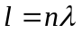 （n为一正整数） （１）
- 驻波法
当接收端面与和发射头间的距离恰好等于半波长的整数倍时，叠加后的波就形成驻波，此时相邻两波节（或波腹）间的距离等于半个波长。
【实验步骤】：
- 驻波法：
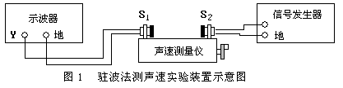
- 如图１所示，连接好实验装置，使和保持正确的位置。
- 将信号发生器的输出频率调至附近，当在示波器上看到正弦波首次出现振幅较大处，固定，再仔细微调信号发生器的输出频率，使荧光屏上的图形振幅达到最大，读出共振频率。
- 将游标卡尺的读数置零，继续移动，当荧光屏上再次出现最大振幅时，记下，重复操作，记下读数到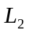，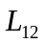共12个读数。
- 相位法：
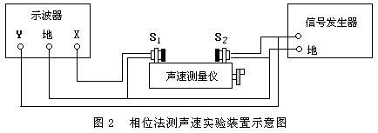
- 如图２,连接好实验装置，并使示波器处于工作状态。
- 在共振条件下，使靠近，然后慢慢移开，当示波器上图形由椭圆变为斜线时，微调，使图形稳定，将游标卡尺读数置零。
- 继续缓慢移开，然后依次记下荧光屏出现斜线时游标卡尺的读数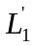，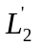，……，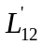。共12个读数。
【数据与数据处理】：
表１ 驻波法测声速实验数据 单位：mm f = 36.324 KHz
次数 | １ | ２ | ３ | ４ | ５ | ６ | ７ | ８ | ９ | １０ | １１ | １２
读数 | 0.00 | 9.57 | 19.40 | 28.94 | 38.65 | 48.32 | 57.94 | 68.62 | 77.20 | 86.86 | 96.54 | 106.23
将数据分为６组：１－７、２－８、３－９、４－１０、５－１１、６－１２并分别作差，于是，波长λ₁₋₇ = 2( L₇ – L₁)/6
λ₂₋₈ = 2( L₈– L₂)/6
λ₃₋₉= 2( L₉ – L₃)/6
λ₄₋₁₀= 2( L₁₀ – L₄)/6
λ₅₋₁₁= 2( L₁₁ – L₅)/6
λ₆₋₁₂= 2( L₁₂ – L₆)/6
∴测量结果表达式为：
λ=(λ₁₋₇ +λ₂₋₈ + λ₃₋₉ +λ₄₋₁₀ +λ₅₋₁₁ +λ₆₋₁₂)/6 = 9.68 (mm)
∴测量结果表达式为： V = f λ= 351.65 (m/s)

表２ 相位法测声速实验数据 单位：mm f = 39.003 KHz
次数 | １ | ２ | ３ | ４ | ５ | ６ | ７ | ８ | ９ | １０ | １１ | １２
读数 | 0.00 | 4.94 | 9.64 | 14.64 | 19.13 | 24.12 | 29.16 | 34.08 | 38.58 | 43.64 | 48.48 | 53.52
处理方法同上，最终结果表达式为：λ= 9.72 (mm)
∴测量结果表达式为：V = f λ= 352.76 (m/s)

【分析与讨论】：
1.测量波长的时候要记住消除空程差，以减少实验数据的误差。

